**Einladung zur ersten Komiteesitzung „Glarea Nox 2013“**

Liebe Kameraden,

ihr seid herzlich zur Komiteesitzung am **Dienstag den 16. April 2013 um 19:30 Uhr im Zeughaus Blindendorf** eingeladen. Es soll dies ein kurzes Treffen von ca. ein bis eineinhalb Stunden werden, um den Fahrplan für die diesjährige Beachparty festzulegen.

Teilnahme bitte in ziviler Kleidung!

Eckpunkte

1. Termin: 06. Juli 2013
2. Unterhaltung: DJ, keine Live-Musik

**Tagesordnungspunkte**

1. Begrüßung und Einleitung durch OBI Grubmüller Michael
2. Rückblick: „Glarea Nox 2012“
3. Neue Ideen / Änderungen 2013
4. Aufgabenaufteilung
5. Terminplanung (grob)
6. Allfälliges

Auch wenn wir bereits auf langjährige Erfahrungswerte zurückgreifen können, bedarf es wieder zuverlässiger und motivierter Kameraden, um dieses Fest auf die Beine zu stellen.

Ich bitte alle sich insbesondere um neue Ideen Gedanken zu machen, um unser Fest interessant und innovativ zu halten. Diese sollten sich mit vertretbarem Mehraufwand realisieren lassen und möglichst nur geringe bzw. keine weiteren Kosten verursachen, um unser Risiko überschaubar zu halten.

Wer beim ersten Treffen verhindert ist, den bitte ich, mich das wissen zu lassen!

Mit kameradschaftlichen Grüßen,

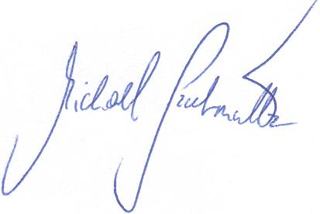

OBI Grubmüller Michael Blindendorf am 09.04.2013